Miércoles
30
de Junio

Tercero de Primaria
Ciencias Naturales

Perdón, no lo escuché. Las fuerzas

Aprendizaje esperado: Identifica las fuerzas, sus distintos tipos y sus aplicaciones en la vida cotidiana, sus efectos en los cuerpos.

Énfasis: Repasa e integra sus conocimientos acerca de las fuerzas.

¿Qué vamos a aprender?

Aprenderás a identificar las fuerzas, sus distintos tipos y sus aplicaciones en la vida cotidiana, sus efectos en los cuerpos.

¿Qué hacemos?

En esta sesión continuaras con el repaso de otro tema de ciencias naturales. Te comento que Emiliana de la escuela Nicolás Contreras Sánchez de Acaponeta, Nayarit, tiene dudas con un tema que aprendiste hace poco, el cual es muy importante porque tiene que ver con cómo interactúan todos los objetos a nuestro alrededor.

Para comenzar, vas a observar dos imágenes y me vas a decir, ¿Qué tienen en común?

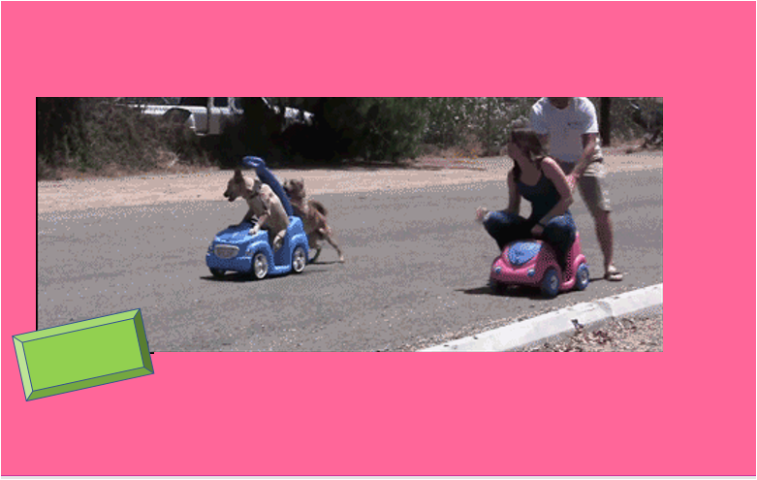

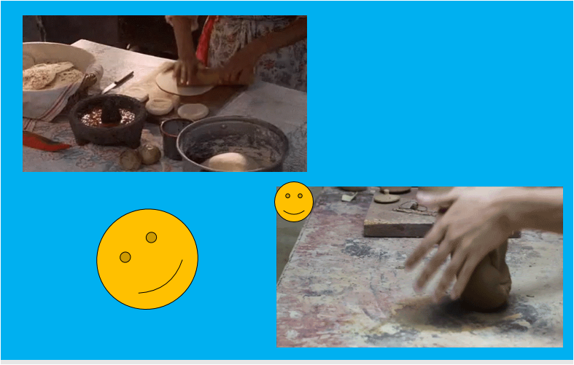

Recuerdas, ¿Cuál es la palabra clave en el tema de las fuerzas?

La palabra clave es interacción, entonces el perrito interactúa con el carrito y alguien interactúa con la masa.

En este caso interactúan al aplicarles una fuerza a los objetos.

Va otro ejemplo:

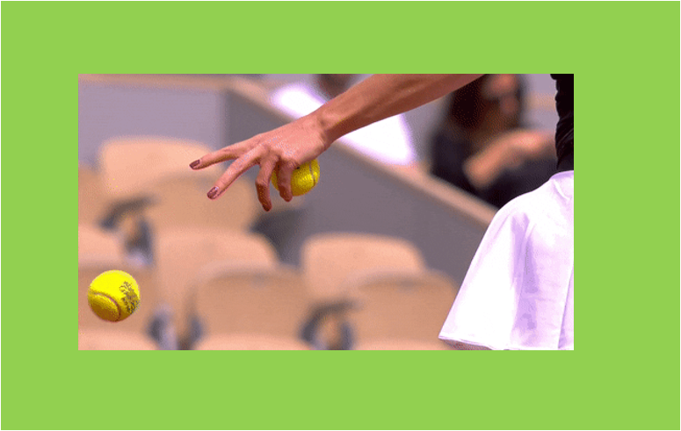

Son dos objetos cuerpos que están interactuando: la mano y la pelota.
Al observar esta imagen surge la pregunta, ¿Y hay un cambio de movimiento?

La pelota estaba en movimiento y una vez que la mano la detiene, está en reposo.

Por lo tanto ¡También es un ejemplo de fuerza!

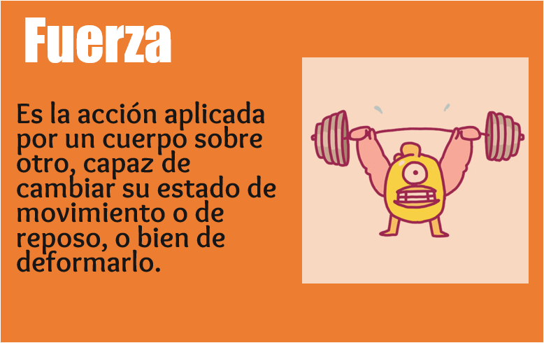

Es una acción que cambia el estado de movimiento o de reposo de un cuerpo, o bien, lo deforman.

¿Eso quiere decir que, para mover un objeto, para detenerlo, o para deformarlo, es necesario aplicar una fuerza?

Y algo muy importante que recalcar es lo siguiente, ¿Las fuerzas pueden existir por sí solas?

Habrá que observar caso por caso, por ejemplo, al empujar algo, se necesita un objeto que sea empujado y alguien o algo que lo empuje. Lo mismo pasa cuando jalas un objeto.

Y la masa no se puede amasar solita, o una liga no puede estirarse sola, entonces la respuesta es NO, necesitan de otro cuerpo que ejerza una fuerza no pueden existir por sí solas.

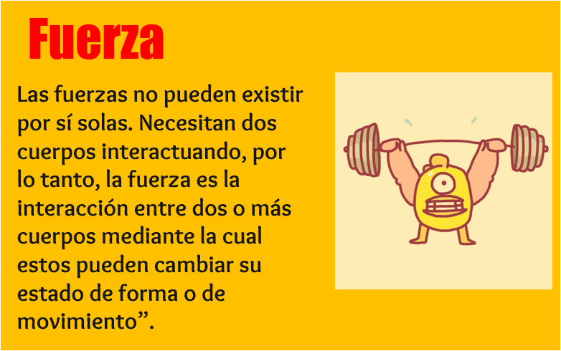
Observa el resultado de aplicar fuerza en un objeto para cambiar su forma o deformarlo.

Para ello necesitarás pasta para moldear, ligas, resorte, palito de madera (pueden ser los de café que son más fáciles de romper que los de paleta) y globo.

Busca tres objetos hechos con materiales diferentes, ¿Qué fuerza aplicarías para hacerlos cambiar de forma? Registra lo que observas en el siguiente cuadro.

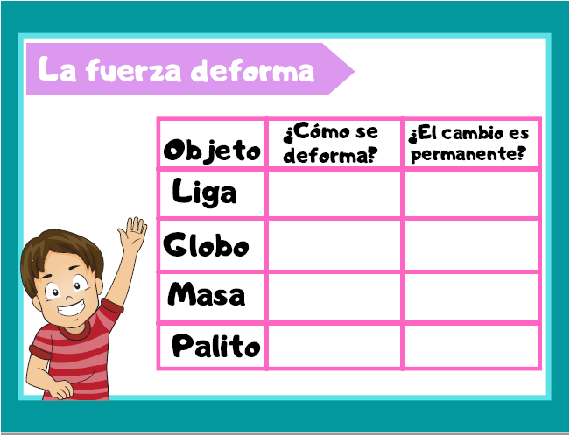

La liga se deforma al estirarla, pero regresa a su forma inicial. No es un cambio de forma permanente.

El globo se deforma al llenarlo de aire, pero al dejar libre la boquilla, regresa a su forma original, no es un cambio de forma permanente.

La masa no se estira, pero adquiere la forma que tú le das, pero no regresa a su forma original, es un cambio de forma permanente hasta que le apliques una fuerza nuevamente.

El palito de madera lo doblas y lo doblas, hasta que lo partes por la mitad, cambias su forma, la cual, no puedes recuperar.

Puedes observar que para lograr estos cambios influyen las características de los materiales y la fuerza que se les aplica.

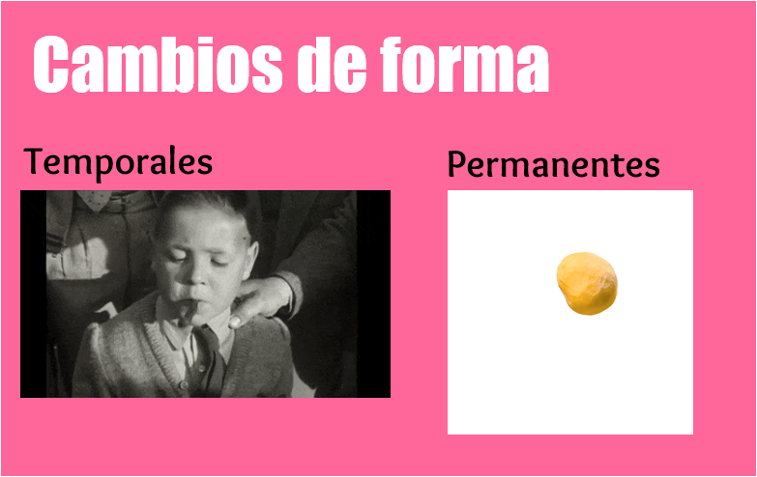

Cuando aplicas una fuerza sobre un objeto y este se deforma, esos cambios en la forma pueden ser temporales o permanentes.

Y en todos estos casos que se mencionaron, hay fuerza ocasionando una deformación o cambio de forma en los objetos.

Y en cuanto a los cambios de estado de movimiento o de reposo, ¿Cuántos tipos puedes identificar?

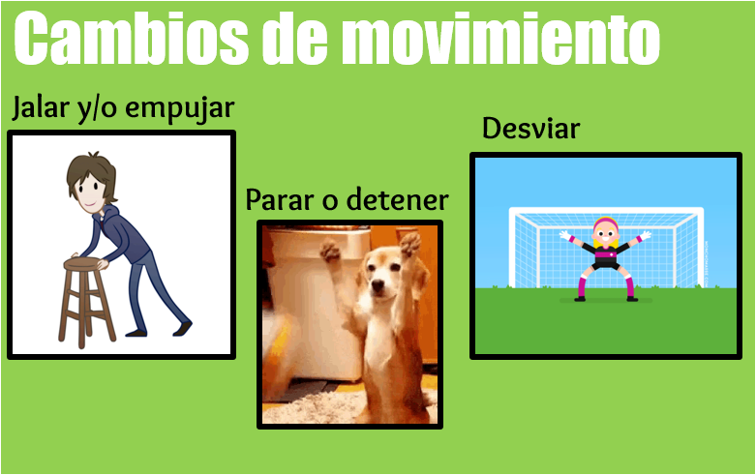

Puedes jalar o empujar, parar e incluso desviar. Si el objeto está inmóvil y aplicas una fuerza, se mueve, pero si el objeto está en movimiento, ¿Qué puede suceder?

Podrías detenerlo, como cuando un portero para un balón, pero también, cuando un portero para un gol no necesariamente detiene el balón, sino que también podría desviarlo.

Ambos casos son ejemplos de la aplicación de fuerzas.

¿Y qué pasa con los ejemplos de las siguientes imágenes?

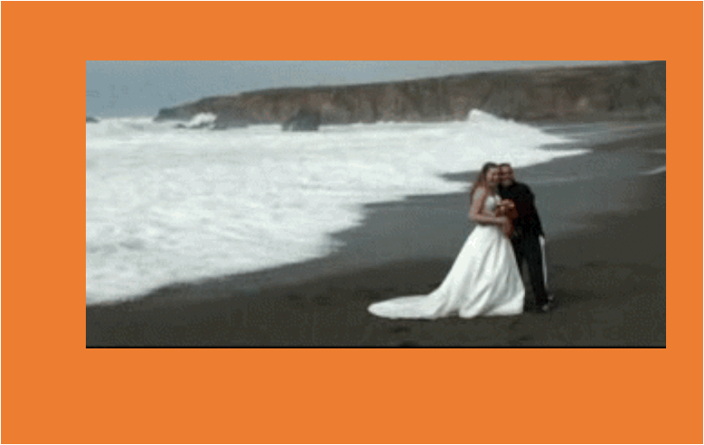

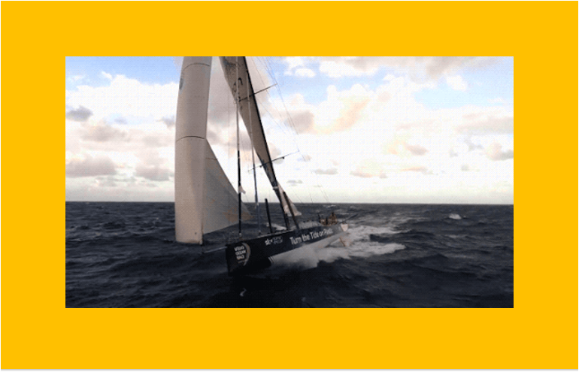

Todas esas son fuerzas también, los novios estaban en reposo y los puso en movimiento. La fuerza del viento hace contacto directo con nosotros, en este caso toca la vela del barco, definitivamente el viento tiene una fuerza, al igual que la marea.

Haz un experimento de prueba.

Para ello requerirás de un boliche elaborado con botellas de plástico rellenas de arena y pelota de volibol. No utilices un juego de boliche comprado, ya que no tienen peso y los bolos no permanecen parados, se caen muy fácil y el tiro debe ser muy cerca.

Lanzarás la pelota por el suelo con diferente intensidad y observa cuánta fuerza requieres para derribar las botellas.

Primero lánzala suavemente, posiblemente la pelota se desvíe o se detenga antes de llegar.

Ahora lanza la pelota con más fuerza, posiblemente caigan algunas botellas.

Si colocas la pelota muy cerca de las botellas, pero no ejerces ninguna fuerza, la pelota y las botellas se quedarán así hasta que decidas darles un empujoncito.

Ahora retoma lo que se observa en las imágenes anteriores, ¿Qué pasó con la ola y los novios?

La ola del mar venía con mucha fuerza y empujó a los novios como la pelota a las botellas.

Otra manera de aplicar la fuerza podrás observarla con la siguiente actividad, pide ayuda a tu mamá, papá o algún familiar para realizarla.

Requerirás dos dispositivos previamente armados.

Para cada uno se necesita un disco compacto, una tapa de gatorade o de líquido lava trastes (son esas tapas que se abren y cierran al subirlas y bajarlas) un globo y silicón caliente.
Ya que cuentas con el material se realiza lo siguiente: se pega muy bien la tapa del envase por la boca ancha al orificio del CD. Se infla el globo y rápidamente se coloca en la tapa, que como está cerrada el aire no se escapa. Para iniciar la actividad se sube la tapa.

El disco comenzará a avanzar conforme se desinfla el globo.

No fue nada complicado hacerlo. ¡Y qué rápido va!

¿Qué fuerza está aprovechando tu aditamento para moverse?

La del aire, aunque también se aprovecha de la elasticidad del globo.

En este caso el aire es el cuerpo que está deformando al globo y cuando el globo regresa a su tamaño, expulsa el aire que lo propulsa.

Qué te parece si observas una cápsula de mi amiga MATILDA, quien va a explicar muy bien el tema.

¡Qué bien lo explica MATILDA! Y no sólo hay fuerzas de contacto, sino a distancia.

O sea, pasarle tu fuerza a una herramienta que te ayude a que un trabajo sea más fácil.

¿Pero esto significa que todas las máquinas tienen que ver con la fuerza?

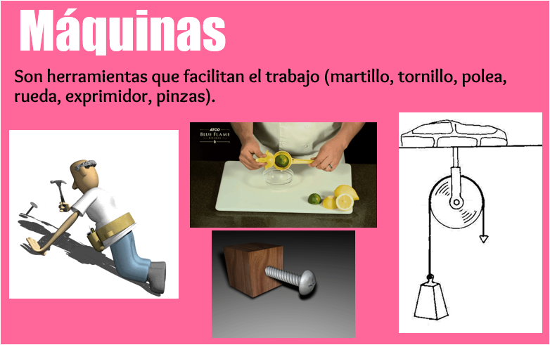

En todas las máquinas, hay una fuerza que las “activa” por ejemplo, el exprimidor de limones necesita de tus manos, pero exprime mucho más efectivamente un limón a que si tú con tus manos lo exprimieras.

Un martillo te ayuda a meter un clavo en la pared, porque con tus manos sería casi imposible. Sin embargo, ese martillo no puede martillarse solito, necesita de tus manos.

Si vas a cargar una caja, tienes que jalar hacia arriba, pero si esa caja está amarrada a una cuerda y esa cuerda pasa por una rueda con un canal, entonces la fuerza es jalar hacia abajo, además, la caja pesará menos.
Es un mundo maravilloso, que tu tendrás la oportunidad de explorar en sesiones futuras, pero por ahora, iras a otro campo, que no tiene que ver con el trabajo, sino con el deporte.

Cómo pudiste observar, la fuerza es fundamental en el deporte, todos los deportistas se entrenan de una manera o de otra para vencer la resistencia del agua (por ejemplo, los nadadores) o de otro medio, por ejemplo, alguien que escala una pared de roca, requiere fuerza para vencer a la gravedad.

Claro que no sólo se trata de fuerza, también de puntería, precisión y de agilidad, siempre en todos los deportes están presentes las fuerzas, para patear un balón, para saltar obstáculos, para tirar un arco o para levantar una barra pesadísima, los deportes son un gran ejemplo de fuerza.

Hoy repasaste que las fuerzas son una forma de interacción entre los objetos, mediante la cual, los objetos o cuerpos pueden moverse, detenerse, desviarse o deformarse.

Recordaste que existen herramientas o “máquinas” que te ayudan a que las fuerzas sean mayores, o que tengan otro sentido, para facilitarte el trabajo.

Aprendiste que en los deportes la fuerza es indispensable, aunque en algunos casos se requiere más fuerza que en otros y que el uso descontrolado de la fuerza puede conducirnos a accidentes, que puedes evitar fácilmente si eres cuidadoso con la fuerza que utilizas.

También aprendiste que puedes aprovechar la fuerza del aire o del agua o de alguna fuerza a distancia o de contacto para elaborar juguetes con materiales reciclados.

La próxima sesión repasaras un poco más de temas que has revisado en sesiones anteriores. ¡Ya falta poco para terminar el curso!

Si te es posible consulta otros libros y comenta el tema de hoy con tu familia.

¡Buen trabajo!

Gracias por tu esfuerzo.

Para saber más
Lecturas

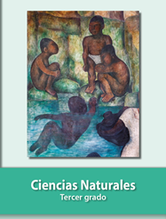
https://libros.conaliteg.gob.mx/20/P3CNA.htm

